Avaliação – Redes de Computadores
Docente: Liane Tarouco
Discente: Geraldo Mello

1.Para que serve o protocolo ARP da arquitetura TCP/IP?
R.: O nível Ip utiliza para o transporte dos datagramas os gateways utilizando as sub-redes. Para tal é necessário o conhecimento do endereço físico dos gateways. O ARP realiza o mapeamento do endereço lógico IP para o endereço físico da subrede.

2.Que tipo de informação fica registrada num servidor DNS?
R.: O nome do endereço IP que possui indicativos da localização da máquina na Internet, tais como a sua organização, seu país, e etc.

3.Qual a diferença entre FTP e TFTP?
R.: O FTP é uma poderosa ferramenta do TCP, usada para transmissão de arquivos na internett. A conexão ftp é dividida em duas etapas: a primeira realiza o logon e define requisitos de segurança e de manipulação de arquivos; a sefgunda realiza a transferencia de arquivos.
O TFTP é ferramenta de aplicação do UDP sendo o modelo mais simples do FTP. Não possui nenhum controle de segurança e confiabilidade na integridade das transmissões.

4.Compare o endereçamento usado no protocolo IP com o endereçamento usado no protocolo X.25.
Datagrama do Protocolo X25: Utilizaddo para acesso a redes públicas, este protocolo opera com comutação de pacotes. Tem por finalidade especificar a sinalização entre o ETD e a rede (denominada ECD), fazendo assim o gerenciamento da conexão entre um par de ETD's. Este protocolo tem a arquitetura do seu datagrama dividida em cinco campos demonstrados na figura abaixo

0 4 7
IGF  Q D x x | GRUPO DE CANAL LÓGICO
NÚMERO DE CANAL LÓGICO
TIPO DE PACOTE
DADOS OU PARÂMETROS

Datagrama do endereço IP: Protocolo que associa um endereço inteiro de 32 bits. Neste protocolo os endereços são cuidadosamente escolhidos para fazer um eficiente roteamento. Este endereço especifica o identificador da rede ao qual o host está conectado e a identificação do computador nesta rede. O endereçamento do protocolo IP se divide em duas áreas: Área de cabeçalho e de dados. A estrutura do datagrama, é muito mais complexo do que o endereçamento do protocolo X25 , está demonstrada abaixo.
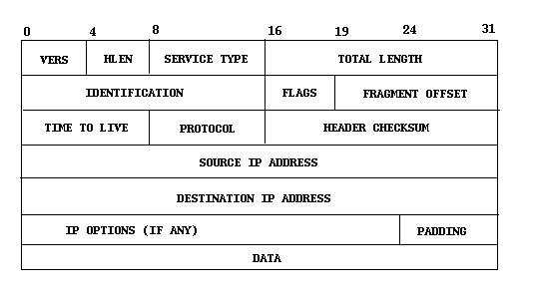
5.Se você tem uma rede local com muitos PCs e o tráfego entre eles e 3 servidores é muito elevado, o que faria para resolver o problema? Considere que a maior parte do tráfego ocorre entre os PCs e os três servidores, isto é, praticamente inexiste tráfego de PC-cliente a PC-cliente.
R.: Teria como possível solução para o problema a utilização de switches, dividindo em 03 sub-redes isoladas.

6.Suponha que o roteador A do diagrama abaixo, trabalhe apenas com o protocolo de roteamento RIP. Por onde ele irá reencaminhar o tráfego proveniente da Intranet B, destinado à Intranet A. Explique sua resposta.

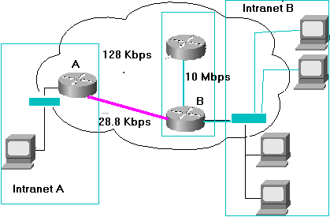

R.: O RIP utiliza como Informações guardadas na tabela de roteamento: endereço de destino, endereço do próximo roteador, interface do host a ser utilizada, métrica da rota, e flags e timers que controlam tempos de atualização e os Dados que são transmitidos nas mensagens de atualização: Comando (Request ou Response), Identificador da família de endereços, Endereço destino, e Métrica
A tabela de roteamento do roteador B é atualizada a cada chegada de um Response, vinda do roteador A. Cada vez que chega uma atualização o roteador B busca na tabela a entrada correspondente e a modifica se as seguintes condições forem satisfeitas:
1.Se a rota não existe: acrescenta 1 à métrica recebida e coloca a rota A na tabela.
2.Se a rota A já existe na tabela e apresenta métrica maior: substitui a rota atual pela que chegou com métrica menor.
3.Se a rota A já existe na tabela e o roteador destino é o mesmo: atualiza a métrica independente se aumentou ou diminuiu.

7.Aponte uma diferença e uma semelhança entre os protocolos HDLC e SNA
R.: Uma das semelhanças entre os protocolos HDLC e SNA é que são orientados à conexão
Podemos citar com diferença a transmissão da arquitetura SNA é realizada através de circuitos físicos e a do HDLC é realizada através de frames

8.Supondo que o tráfego entre um roteador X e outro roteador Y ocupe em média 90 % da capacidade do canal, quantos pacotes em média estarão no buffer de saída do roteador X?
R.: rho = 90% → 0,9

rho
0,9
E(q) =
E(q) =
→
1 - rho
1 – 0,9

E(q) = 9 pacotes

9.Qual a vazão líquida de dados num canal usando o protocolo HDLC, operando full-duplex com janela igual a 7 frames?
Considere que esteja sendo usado:
blocos de 1024 caracteres
velocidade de 64 Kbps com transmissão síncrona
a taxa de erros do canal é a normal (1 x 10-5) com rajadas de 5 bits (isto significa que K3=0.2)
desconsidere o tempo de processamento na transmissão e na recepção bem como o tempo de propagação pois são muito pequenos

R: E = 0,00001 K3= 0,2 M= 1024 caracteres

R= 8000 bytes/s

C = caracteres de controle - HLDC - 6 bytes
K1= 8 e K2= K1 = síncrona

(M-E) * K1 * (1-K2*K3*E)M
VLD = (M/R) + delta T

⇩
VLD = (1024-6*8*(1-8*0,2*0,00001)1024 ⇨ 62591,031
(1024/8000) + 0

10.Questão livre: Discorra sobre algum prolema encontrável no projeto de redes e suas possíveis soluções.
R.: Pode-se citar como problema pertencente ao projeto de redes a fixação da Embratel no que se refere ao tamanho padrão do bloco de transmissão (128), sendo necessário uma prévia especificação no contrato caso o cliente deseje um tamanho diferente. Se isto não ocorrer será necessária uma burocrática alteração contratual.

